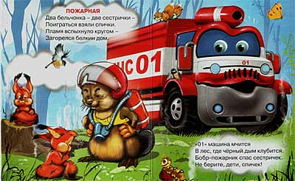
Пожарная безопасность для детей

Вопросы, на которые каждый ребенок должен знать правильный ответ:
- Что нужно делать, если возник пожар в квартире? (позвонить по телефону 01 или с сотового 911, 112 и сообщить адрес пожара, свою фамилию, что и где горит).
- Можно ли играть со спичками и зажигалками? (нельзя). (Спички – одна из причин пожара)
- Чем можно тушить пожар? (одеялом, пальто, водой, песком, огнетушителем).
- Можно ли самостоятельно пользоваться розеткой? (нельзя). (Нужно просить взрослых включить или выключить электроприборы).
- Назови номер пожарной службы? (01 или с сотового телефона 911, 112).
- Главное правило при любой опасности? (не поддаваться панике, не терять самообладания).
- Можно ли без взрослых пользоваться свечами, бенгальскими огнями у елки? (нет, нельзя, может возникнуть пожар).
- Можно ли дотрагиваться до включенных электроприборов мокрыми руками? (нельзя!) Вода пропускает ток через себя. Это опасно для жизни
В случае возникновения пожара, если рядом нет взрослых, детям нужно действовать следующим образом:
- Обнаружив пожар, позвонить по телефону 01, сообщить фамилию, адрес, что и где горит.
- Предупредить о пожаре соседей, если необходимо, они помогут ребенку вызвать пожарных.
- Нельзя прятаться под кровать, в шкаф, под ванну, а постараться убежать из квартиры.
- Ребенку необходимо знать: дым гораздо опаснее огня.
- В задымленном помещении – закрыть нос и рот мокрой тряпкой, лечь на пол и ползти к выходу – внизу дыма меньше.
- При пожаре в подъезде пользоваться лифтом запрещается. Он может отключиться.
- Ожидая приезда пожарных, сохранять спокойствие.
- Когда приедут пожарные, выполнять все их указания.
отделение надзорной деятельности по Ленинскому и Верх-Исетскому районам МО «Город Екатеринбург» г. Екатеринбург ул. Серафимы Дерябиной д. 16 Единый «телефон доверия» МЧС России 8 (495) 449-99-99 «телефон доверия» Уральского регионального центра МЧС России 8 (343) 261-99-99 «телефон доверия» Главного управления МЧС России по Свердловской области 8 (343) 262-99-99 с любых сотовых операторов

